Составленный на основе проекта решения о бюджете муниципального района «Петровск-Забайкальский района 2022 год и плановый период 2023-2024 гг.

Бюджет для граждан - это документ (аналитический материал), разрабатываемый и публикуемый в открытом доступе финансовым органом муниципального образования.Цель данного документа - предоставление гражданам актуальной информации о бюджете и отчёта о его исполнении в объективной, заслуживающей доверия, доступной и простой для понимания форме.
Что такое бюджет?
Бюджет – форма образования и расходования денежных средств, предназначенных для финансового обеспечения задач и функций государства и местного самоуправления. Органы местного самоуправления муниципального образования самостоятельно с соблюдением требований, установленных Бюджетным кодексом РФ, Федеральным законом «Об общих принципах организации местного самоуправления в Российской Федерации», формируют, утверждают, исполняют бюджет и осуществляют контроль за его исполнением
В общих чертах, бюджет - это план доходов и расходов на очередной финансовый год и плановый период (два предстоящих года).

Уважаемые жители муниципального района «Петровск-Забайкальский район» Бюджет для граждан познакомит Вас с основными положениями бюджета муниципального района «Петровск – Забайкальский район» на 2022 год и плановый период 2023-2024 годов. Представленная информация предназначена для широкого круга пользователей и будет интересна и полезна всем категориям населения. Бюджет затрагивает интересы каждого жителя муниципального района. Мы постарались в доступной и понятной форме показать основные показатели бюджета. Надеемся, что информация о бюджете, представленная в информативной и компактной форме, позволит узнать основные параметры бюджета района и будет способствовать активному участию граждан в бюджетном процессе.
Немного информации о районе

Описание района
Петровск-Забайкальский район – муниципальное образование в составе Забайкальского края. Официальной датой его образования принято считать 4 января 1926 года. В состав муниципального района «Петровск-Забайкальский район» входит 14 муниципальных образований – собственно сам муниципальный район, 3 городских и 10 сельских поселений. Центром района является город Петровск-Забайкальский.
Территория района – 868,9 тыс. га., из них 86,5 тыс. га – сельскохозяйственные угодья, 1,2 тыс. га – земли производственные и инженерно-транспортной инфраструктуры, 778,8 тыс. га занято лесом (89,6 %).
Территория района – 8,7 тыс. квадратных километров. Расстояние до Читы 506 км. Граничит с Красночикойским и Хилокским районами, Республикой Бурятия.
Район пересекает Транссибирская железнодорожная магистраль. Железнодорожный транспорт является связующим звеном между краевым и районным центром. Протяженность автомобильных дорог составляет 549,6 км, местного назначения из них 197,6 км (36 %), 20 % – дороги федерального назначения, 44% – регионального назначения. Автодорога регионального значения Петровск-Забайкальский – Красный Чикой – Ямаровка обеспечивает транспортные связи районов верхнего течения р.Чикой с Транссибирской магистралью.
На территории района три осваиваемых месторождения твёрдых полезных ископаемых:
- каменного угля (Олонь-Шибирское месторождение – в 20 км к северо-западу от г.Петровска-Забайкальского);
- бурого угля (Тарбагатайское месторождение – вблизи п.Новопавловка и п.Тарбагатай);
- вольфрама (Бом-Горхонское месторождение – в 10 км севернее п.Новопавловка).

География района
Район входит в Хэнтэй-Чикойское нагорье, основной орографической осью служит круто обрывающийся к югу Малханский хребет, отроги хребта Цаган-Хуртей. Межгорное Хилокское понижение вытянуто в северо-восточном направлении. На юге района расположен Бутунгарский государственный заповедник; большие площади занимают лесные массивы.
Климат резко континентальный. Средняя температура в июле от +14°С до +16°С, максимальная +36°С. Средняя температура в январе -24 – 26°С. Абсолютный минимум -55°С. Количество выпадающих осадков 400, местами 500 мм. Весна и начало лета засушливы. Довольно высокая увлажненность в сочетании с высокой лесистостью способствовали образованию разветвленной речной сети. Гидрографическая сеть района представлена главной рекой – Хилок и ее 10-ю притоками, самым крупным из которых является р.Унго.
Из разновидностей почв наиболее распространены луговые, темно-серые лесные, дерново-карбонатные, черноземные бескарбонатные и лугово-черноземные. Хребты высотой 1200 – 1300 метров в значительной мере заросли кедром, поднимающимся до самых вершин и лишь отчасти спускающимся в долины рек и на нижние части склонов, где господствуют лиственнично-сосновые травяно-кустарниковые леса.

История района
Если вам доводилось бывать на этой суровой и прекрасной земле, посчастливилось познакомиться с ее жителями, побродить по ее дремучим лесам и полюбоваться на стремительные чистые воды рек, вы наверняка согласитесь с тем, что Петровск-Забайкальский район – один из интереснейших, красивейших и самобытных уголков Забайкальского края. Реки и речушки байкальского стока богаты рыбой, леса — кедровым орехом, ягодами, грибами и зверьем, земные недра – полезными ископаемыми.
Когда-то места эти именовались Братской степью. Населяли её хоринские буряты – по преданию, народ, отделившийся от монголов во времена царствования китайского императора Богдохана. Начиная с конца XVI века кочевники одиннадцати родов, позже названных хоринскими, по имени их прародителя Хоридоя, скитались по Забайкальским землям. Кочевали до тех пор, пока не получили от императора Петра Первого грамоты на владение кочевьями вдоль Селенги, Уды и Хилка.
Здесь и берет начало известная современникам история земли Петровск-Забайкальской. Именно «известная современникам», потому что, по данным археологических исследований, кочевая жизнь на территории существовала ещё четыре тысячи лет назад.

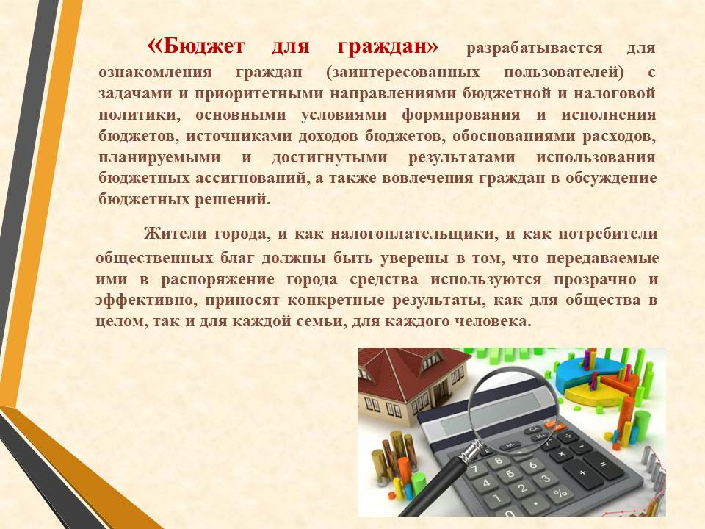

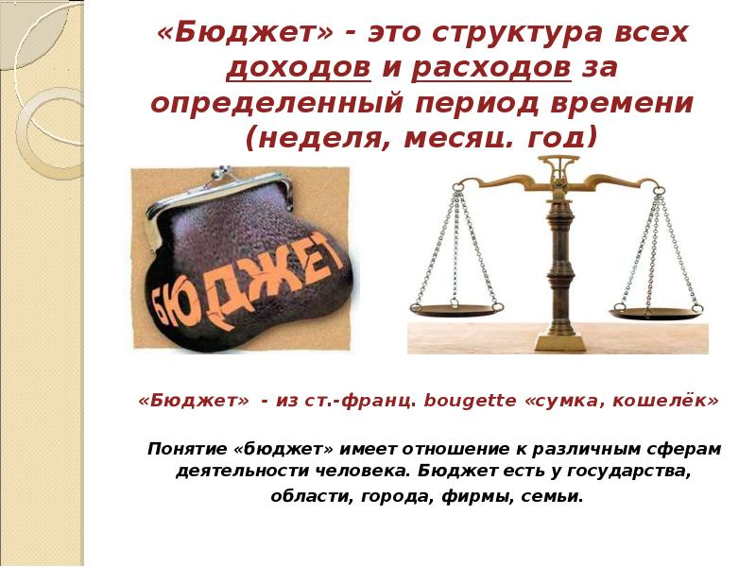
Бюджетная система Российской Федерации – основанная на экономических отношениях и государственном устройстве Российской Федерации, регулируемая законодательством Российской Федерации совокупность федерального бюджета, бюджетов субъектов Российской Федерации, местных бюджетов и бюджетов государственных внебюджетных фондов.

СТРУКТУРА БЮДЖЕТНОЙ СИСТЕМЫ РОССИЙСКОЙ ФЕДЕРАЦИИ

К бюджетам бюджетной системы Российской Федерации относятся:

- федеральный бюджет и бюджеты государственных внебюджетных фондов Российской Федерации;
- бюджеты субъектов Российской Федерации и бюджеты территориальных государственных внебюджетных фондов;
- местные бюджеты, в том числе:
- бюджеты муниципальных районов, бюджеты муниципальных округов, бюджеты городских округов, бюджеты городских округов с внутригородским делением, бюджеты внутригородских муниципальных образований городов федерального значения Москвы, Санкт-Петербурга и Севастополя;
- бюджеты городских и сельских поселений, бюджеты внутригородских районов.

Федеральный бюджет и свод консолидированных бюджетов субъектов Российской Федерации (без учета межбюджетных трансфертов между этими бюджетами) образуют консолидированный бюджет Российской Федерации.

Бюджет субъекта Российской Федерации и свод бюджетов муниципальных образований, входящих в состав субъекта Российской Федерации (без учета межбюджетных трансфертов между этими бюджетами), образуют консолидированный бюджет субъекта Российской Федерации.

Бюджет городского округа с внутригородским делением и свод бюджетов внутригородских районов, входящих в состав городского округа с внутригородским делением (без учета межбюджетных трансфертов между этими бюджетами), образуют консолидированный бюджет городского округа с внутригородским делением.

Бюджет муниципального района (районный бюджет) и свод бюджетов городских и сельских поселений, входящих в состав муниципального района (без учета межбюджетных трансфертов между этими бюджетами), образуют консолидированный бюджет муниципального района.
Что такое доходы, какими они бывают?
Доходы бюджета это — денежные средства, поступающие в безвозмездном и безвозвратном порядке в соответствии с законодательством РФ в распоряжение органов государственной власти и местного самоуправления.
Доходы бюджета подразделяются на три вида:
налоговые доходы;
неналоговые доходы;
безвозмездные перечисления.
Из чего состоят налоговые доходы?
Центральное место в системе доходов бюджета занимают налоговые доходы — это федеральные, региональные и местные налоги и сборы, перечень которых определён Налоговым кодексом РФ.
Налоговые доходы разграничиваются между бюджетами различных уровней бюджетной системы в соответствии с налоговым и бюджетным законодательством. Налоговый кодекс устанавливает федеральные, региональные и местные налоги и сборы, а также специальные налоговые режимы. Федеральные налоги разграничиваются между федеральным бюджетом, бюджетами субъектов и местными бюджетами. К таким налогам относятся: НДФЛ, НДС, налог на прибыль. Разграничение производится на основе нормативов (процентных) отчислений. При этом нормативы закреплены Бюджетным кодексом РФ и являются едиными и постоянными.
Что такое неналоговые доходы?
Неналоговые доходы бюджета — это доходы от государственной и муниципальной собственности или от деятельности с ней — от аренды и продажи имущества, административные платежи и штрафные санкции.

К доходам от муниципальной собственности относится:
арендная плата за землю;
арендная плата за использование муниципальных нежилых помещений;
доходы от приватизации муниципального имущества;
доходы от продажи земли;
отчисления от прибыли муниципальных унитарных предприятий.
К неналоговым доходам относится также:
плата за негативное воздействие на окружающую среду;
доходы от оказания платных услуг казёнными учреждениями;
штрафы;
компенсации затрат бюджета;
прочие неналоговые доходы.
Что такое расходы, на что они уходят?
Расходы бюджета это — денежные средства, выплачиваемые из бюджета за исключением средств, являющихся источниками финансирования дефицита бюджета. В соответствии с федеральным законом об общих принципах организации местного самоуправления в РФ определён полный перечень вопросов местного значения, финансирование которых производится исключительно из бюджетов муниципальных образований.
Расходы бюджета — это не просто денежные средства, направляемые на финансовое обеспечение задач и функций государства и местного самоуправления. Это экономические отношения, возникающие в связи с нормативно-правовым регулированием и распределением денежных средств государства, предназначенные для финансирования затрат на оказание государственных (муниципальных) услуг, и их использованием по отраслевому, целевому и территориальному назначению.
В целом структура расходов бюджета муниципального района "Петровск-Забайкальский район" имеет социальную направленность. Большая часть средств направляется на образование, межбюджетные трансферты перечисляемые администрациям сельских поселений, входящих в состав муниципального района.
Что такое дефицит и профицит бюджета?
Дефицит бюджета — это превышение расходов бюджета над его доходами.
Профицит бюджета — это превышение доходов бюджета над его расходами.
Сбалансированность бюджета по доходам и расходам — это основополагающее требование, предъявляемое к органам, составляющим и утверждающим бюджет. Если бюджет на очередной финансовый год и плановый период принимается с дефицитом, то обязательно утверждаются источники финансирования дефицита бюджета.
В бюджете муниципального образования предусматриваются средства, направляемые на исполнение расходных обязательств муниципального образования. В связи с осуществлением органами местного самоуправления полномочий по вопросам местного значения и расходных обязательств округа, исполняемых за счёт субвенций из бюджетов других уровней для осуществления отдельных государственных полномочий.
При формировании бюджета на очередной финансовый год и плановый период учитываются основные направления бюджетной и налоговой политики, которые разрабатываются и определяются администрацией муниципального образования на основе общей экономической и финансовой политики Российской Федерации и субъекта РФ.
На что тратятся деньги бюджета муниципального района?
Расходы бюджета муниципального района определяются задачами и функциями органов местного самоуправления. Перечень вопросов, отнесённых к компетенции местной власти, закреплён Федеральным законом «Об общих принципах организации местного самоуправления в Российской Федерации».
Основными направлениями использования средств бюджета округа являются расходы на образование, социальную политику, жилищно-коммунальное хозяйство, культуру, физическую культуру и спорт, а также направление средств, получаемых из вышестоящего бюджета на реализацию мероприятий имеющих целевое направление. Строительство объектов социальной инфраструктуры (детские сады, школы, автомобильные дороги и т. д.)
Что такое консалидированный бюджет?
Свод бюджетов бюджетной системы Российской Федерации на соответствующей территории (за исключением бюджетов государственных внебюджетных фондов). Консолидированным может быть бюджет на местном уровне (свод бюджета муниципального образования и бюджетов входящих в него поселений), региональном (свод бюджета субъекта Российской Федерации и бюджетов входящих в него муниципальных образований), федеральном (свод всех бюджетов бюджетной системы Российской Федерации).

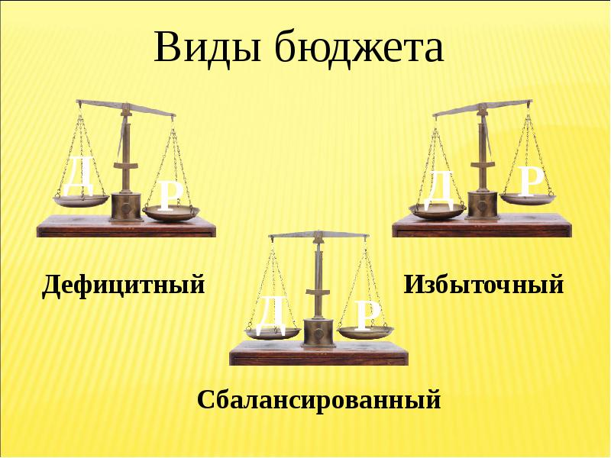
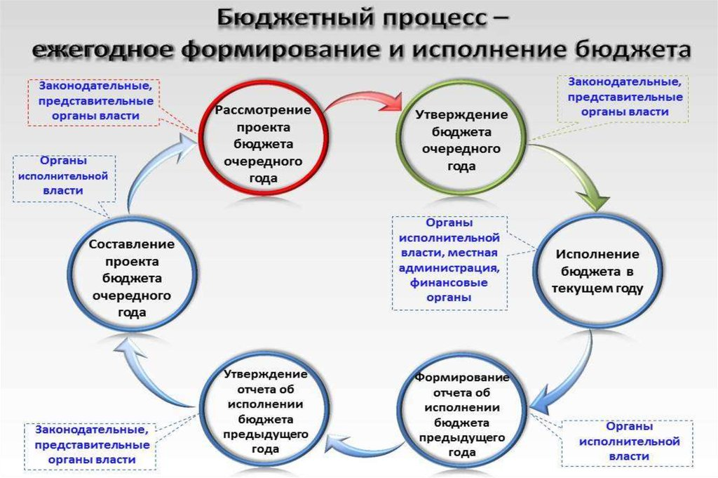
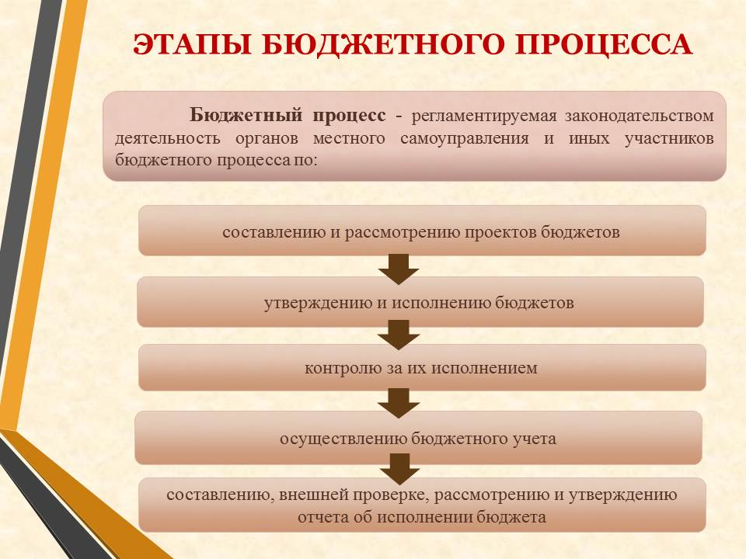

Доходная часть бюджета муниципальногорайона «Петровск- Забайкальский район» на 2022 гд и плановый период 2023-2024 годов.

Основные характеристики бюджета по доходам на 2022 год составят:

Общий объем доходов бюджета района в сумме 719 237,714 тыс. рублей, в том числе безвозмездные поступления из бюджета Забайкальского края в сумме 496 080,872 тыс. рублей;

Основные характеристики бюджета района на плановый период 2023-2024 годов:

Общий объем доходов бюджета района на 2023 год в сумме 583 134,944 тысяч рублей, на 2024 год 566 742,120 тысяч рублей. Безвозмездные поступления из вышестоящего бюджета соответственно 348 121,972 тысяч рублей и 319 684,672 тысяч рублей.

Расходная часть бюджета муниципальногорайона «Петровск- Забайкальский район» на 2022 гд и плановый период 2023-2024 годов.

2022 год
Общий объем расходов бюджета района 715 100,714 тыс. рублей; в том числе по разделам:
общегосударственные вопросы 48 185,899 тысяч рублей
национальная безопасность и правоохранительная деятельность 3 965,345 тысяч рублей
национальная экономика 35 380,630 тысяч рублей
жилищно-коммунальное хозяйство 2 403,900 тысяч рублей
образование 465 717,973 тысячи рублей
культура 69 152,579 тысяч рублей
социальная политика 22 256,100 тысяч рублей
физическая культура и спорт 150,000 тысяч рублей
обслуживание государственного и муниципального долга 12,288 тысяч рублей
межбюджетные трансферты общего характера 67 876,000 тысяч рублей
профицит бюджета составит сумму 4 137,000 тысяч рублей.

2023-2024 годы
Общий объём расходов бюджета района на 2023 год 578 469,944 тысяч рублей, на 2024 год 566 577,120 тысяч рублей. Расходы по разделам:
общегосударственные вопросы 47 942,599 и 47 559,499 тысяч рублей
национальная безопасность и правоохранительная деятельность 4465,345 и 3 315,345 тысяч рублей
национальная экономика 34 591,780 и 18 710,830 тысяч рублей
жилищно-коммунальное хозяйство 1 630,600 и 949,300 тысяч рублей
образование 347 299,282 и 352 364,373 тысячи рублей
культура 55 677,171 и 58 332,928 тысяч рублей
социальная политика 18 823,400и 17 316,700 тысяч рублей
физическая культура и спорт 150,000 и 150,000 тысяч рублей
обслуживание государственного и муниципального долга 13,757 и 2,145 тысяч рублей
межбюджетные трансферты общего характера 67 876,000 и 67 876,000 тысяч рублей
профицит бюджета составит 2023 год- 4 665,000 тысяч рублей; 2024 год 165,000 тысяч рублей.

Что такое межбюджетные трансферты?

Межбюджетные трансферты - средства, предоставляемые одним бюджетом бюджетной системы РФ другому бюджету бюджетной системы РФ.

Существуют разнообразные виды межбюджетных трансфертов, которые используются для достижения нескольких ключевых целей. Первая из них заключается в ликвидации возникающих горизонтальных диспропорций в экономическом развитии регионов, городов и районов. Направление в местные бюджеты дополнительных финансовых средств дает возможность предупредить или устранить уже возникшее социальное напряжение, которое может быть вызвано экономическими трудностями. Другой целью межбюджетных трансфертов является компенсация местным бюджетам затрат, направленных на реализацию общегосударственных проектов. Способы передачи финансовых ресурсов регионам Российской Федерации прописаны в шестнадцатой главе Бюджетного кодекса. Там же перечислены основные формы трансфертов, а также дается их описание. Прежде всего, из их числа выделяют дотации, субсидии и субвенции. Дотации используются для более равномерного снабжения финансовыми ресурсами субъектов Российской Федерации. Субсидии адресуются непосредственно в региональные бюджеты и представляют собой компенсацию за расходы, понесенные в ходе реализации общегосударственных проектов. Субвенции, как и субсидии, имеют целевое назначение. Они также представляют собой компенсацию затрат местных бюджетов, но только в большем объеме. Что такое трансферты, кроме перечисленных трех основных форм?

Это иной вид перераспределения бюджетных средств. Данная категория появилась в последней редакции Бюджетного кодекса, а ранее законы РФ не предусматривали существования подобной группы. Иные межбюджетные трансферты, как и дотации, субсидии и субвенции, осуществляются на безвозмездной основе. Они не требуют от субъектов федерации возврата денежных средств в будущем.

Уважаемые жители муниципального района!
Бюджет – это сложный документ, содержащий специфические понятия, классификации, которые понятны только специалистам. Гражданину очень сложно разобраться в бюджете. Поэтому «Бюджет для граждан» мы попытались представить в более простой и понятной форме.

Предложения, пожелания принимаем по адресу г. Петровск-Забайкальский, улица Горбачевского,19 кабинет №20
телефоны 2-18-94,2-23-39,2-23-63
адрес электронной почты:rofo_pzabrn@mail.ru

Комитет по финансам администрации муниципального района "Петровск-Забайкальский район"

Спасибо за внимание!

